1. zadatak XSLT - 1

Potrebno je dohvatiti isključivo prvi element Osoba koji je prvo dijete elementa Ljudi.
U tekstualno polje XML kopirajte datoteku podaci.xml, a u XPath Statment napišite svoj XPath upit.
Rezultat bi trebao sadržavati samo jedan element Osoba sa svim svojim podacima.

link Online XPATH Tester: https://online-toolz.com/tools/xpath-editor.php

---------------------------------------------

Rješenje:

/Ljudi/Osoba[1]/imenaDjece/Dijete[2]

---------------------------------------------

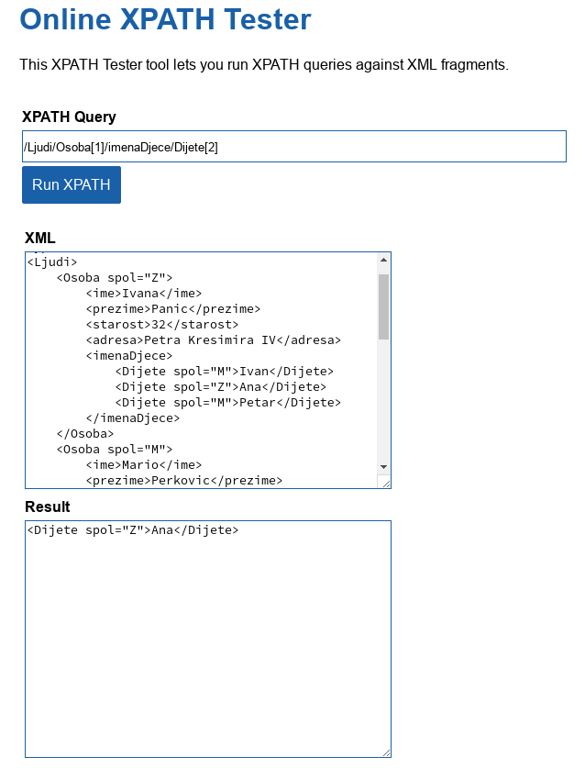

---------------------------------------------

code:

<?xml-stylesheet href=”moj_style.xsl” type=”text/xsl” ?>
<Ljudi>
<Osoba spol="Z">
<ime>Ivana</ime>
<prezime>Panic</prezime>
<starost>32</starost>
<adresa>Petra Kresimira IV</adresa>
<imenaDjece>
<Dijete spol="M">Ivan</Dijete>
<Dijete spol="Z">Ana</Dijete>
<Dijete spol="M">Petar</Dijete>
</imenaDjece>
</Osoba>
<Osoba spol="M">
<ime>Mario</ime>
<prezime>Perkovic</prezime>
<starost>48</starost>
<adresa>Kralja Dmitra Zvonimira</adresa>
<imenaDjece>
<Dijete spol="Z">Neva</Dijete>
<Dijete spol="M">Luka</Dijete>
</imenaDjece>
</Osoba>
<Osoba spol="Z">
<ime>Lorena</ime>
<prezime>Ivkovic</prezime>
<starost>37</starost>
<adresa>Crnomerec 25a</adresa>
<imenaDjece>
<Dijete spol="Z">Ivona</Dijete>
</imenaDjece>
</Osoba>
<Osoba spol="M">
<ime>Mirko</ime>
<prezime>Solja</prezime>
<starost>28</starost>
<adresa>Dubrava 25b</adresa>
<imenaDjece>
<Dijete spol="M">Igor</Dijete>
<Dijete spol="M">Mislav</Dijete>
</imenaDjece>
</Osoba>
</Ljudi>

